Информация о несчастных случаях со смертельным исходом
на энергоустановках организаций, подконтрольных органам Ростехнадзора, за 9 месяцев 2019 года

- Анализ несчастных случаев со смертельным исходом, произошедших
в поднадзорных Ростехнадзору организациях

За отчётный период 2019 года произошло 32 несчастных случая
со смертельным исходом, (зафиксирована гибель 33 человек), за аналогичный период 2018 года также произошло 32 несчастных случая (33 погибших), в том числе групповых.

В электроустановках потребителей электрической энергии произошло
17 несчастных случаев со смертельным исходом (53%), в электрических сетях
– 13 (41%), и по 1 (по 3%) несчастному случаю произошло на тепловых электростанциях и теплогенерирующих установках, тепловых сетях (рис. 2).

Материалы о расследованных несчастных случаях находятся
в открытом доступе на официальном сайте Федеральной службы
по экологическому, технологическому и атомному надзору по ссылке http://www.gosnadzor.ru/energy/energy/lessons/.
В 2019 г. наибольшее количество несчастных случаев со смертельным исходом (по 3) произошло в организациях, поднадзорных Приокскому,
Северо-Западному, Западно-Уральскому, Приволжскому, Средне-Поволжскому, Северо-Уральскому, Енисейскому и Дальневосточному управлениям Ростехнадзора (рис. 3).

- Обстоятельства несчастных случаев со смертельным исходом, произошедших за последний месяц

В сентябре 2019 года произошло 6 несчастных случаев со смертельным исходом, 7 человек погибло.
2.1 Несчастный случай со смертельным исходом произошёл 04.09.2019
в ООО «Энергострой», Псковская область.
Обстоятельства несчастного случая. При проведении работ по бурению отверстий для установки забора частному лицу стрела бурильно-крановой машины коснулась провода ВЛ-10 кВ, в результате чего электромонтажник
(1991 г.р.) был поражён электрическим током, в результате чего получил травмы, не совместимые с жизнью.
2.2 Несчастный случай со смертельным исходом произошёл 04.09.2019
в АО «Самарская сетевая компания», Самарская область.
Обстоятельства несчастного случая. При выполнении ремонта кабельной линии 10 кВ около жилого дома электромонтёр по ремонту и монтажу кабельных линий (1958 г.р.) попал под действие электрического тока. Пострадавший скончался 13.09.2019.
2.3 Групповой несчастный случай со смертельным исходом произошёл 08.09.2019 в ООО «Саратовэлектросетьремонт», Саратовская область.
Обстоятельства несчастного случая. Во время выполнения работ
по реконструкции ВЛ-10 кВ от ПС «Новозахаркино», при монтаже перемычек между существующей и вновь построенной ВЛ-10 кВ, возле опоры
№ 154 произошло поражение электрическим током мастера по ремонту ВЛ
(1978 г.р.) и машиниста автовышки (1975 г.р.).
2.4 Несчастный случай со смертельным исходом произошёл 11.09.2019
в ООО «Кармаскалинсксельхозэнерго», Республика Башкортостан.
Обстоятельства несчастного случая. В 08:40 при выполнении работ
по монтажу линий электропередачи, расположенных между д. Савалеево
и д. Ибрагимово, электромонтёр (1982 г.р.) был смертельно поражён электрическим током расположенной рядом ВЛ-10 кВ ПС КСК, принадлежащей ООО «Башкирэнерго».
2.5 Несчастный случай со смертельным исходом произошёл 13.09.2019
в ОП ЗАО «Электросеть», Кемеровская область.
Обстоятельства несчастного случая. При производстве работ по наряду-допуску в РП-4 в кабельном отсеке ввода № 2 электромонтёр
по эксплуатации распределительных сетей (1958 г.р.) попал под воздействие электрического тока, в результате чего получил травмы, не совместимые
с жизнью.
2.6 Несчастный случай со смертельным исходом произошёл 17.09.2019
в Северо-Кавказском филиале ООО «Газпромэнерго», Краснодарский край.
Обстоятельства несчастного случая. При выполнении работ
в электроустановке по наряду-допуску на комплектном распределительном устройстве наружной установки КРУН-10 кВ электромонтёр по ремонту
и обслуживанию электрооборудования (1996 г.р.) самовольно расширил рабочее место (поднялся на масляный выключатель, находящийся под напряжением)
и получил электротравму, не совместимую с жизнью.
- Уроки, извлечённые из несчастных случаев со смертельным исходом, представленные территориальными органами

  - Несчастный случай со смертельным исходом, произошедший
на Облученской дистанции электроснабжения - СП Дальневосточной дирекции
по энергообеспечению - СП Трансэнерго - филиала ОАО «РЖД» (далее – Облученская дистанция).
Дата происшествия: 01.04.2019
Место несчастного случая: тяговая подстанция (далее – ТПС) Архара (Карьерный)
Описание несчастного случая: В 08:00 начальник ТПС Архара выдал устное задание старшему электромеханику ТПС на проведение обхода с осмотром оборудования. В 09:37 дежурный электромеханик по указанию старшего электромеханика оформил ему запись в оперативном журнале на производство работ в порядке текущей эксплуатации по осмотру на ОРУ 27,5 кВ электромагнитной блокировки.
В 12:45 во время осмотра старшим электромехаником электромагнитной блокировки блока масляного выключателя трансформатора собственных нужд ТСН-1 произошло разрушение (взрыв) трансформатора тока фазы «А», установленного на блоке масляного выключателя ТСН-1, с выбросом трансформаторного масла и последующим его возгоранием. Электрическая дуга
и воспламенившееся трансформаторное масло оказали термическое воздействие на старшего электромеханика. В момент повреждения электрооборудования дежурный электромеханик находился в помещении щитовой ТПС, начальник ТПС – у входа в помещение щитовой. Дежурный электромеханик, услышав гул
с последующим отключением всех присоединений 27,5 кВ, подошёл к окну
и увидел горящий блок масляного выключателя ТСН-1, старшего электромеханика в воспламенившейся специальной одежде, который направлялся в сторону щитовой, и начальника ТПС, бежавшего навстречу старшему электромеханику. Дежурный электромеханик взял огнетушитель и проследовал
на территорию ОРУ 27,5 кВ к месту возгорания и пострадавшему.
В этот момент старший электромеханик лёг в снежный сугроб, и начальник ТПС начал тушить его снегом. Дежурный электромеханик принёс огнетушитель
на ОРУ, оставил его начальнику ТПС для тушения пожара, и побежал за вторым огнетушителем. Когда дежурный взял второй огнетушитель и направился
к выходу на территорию ОРУ, в помещение щитовой зашли начальник ТПС
и пострадавший старший электромеханик. Начальник ТПС посадил пострадавшего на диван и начал снимать остатки сгоревшей специальной одежды, используя ножницы. Дежурный электромеханик вызвал по телефону скорую медицинскую помощь и пожарную охрану. Старший электромеханик был доставлен в Архаринскую больницу, где через 4 дня скончался.
Согласно заключению химико-токсикологического исследования этанол
в крови погибшего на уровне пределов обнаружения используемых методов не обнаружен.
Причины несчастного случая:
Конструктивные недостатки и недостаточная надёжность машин, механизмов, оборудования, выразившееся в отказе электрооборудования. Разрушение трансформатора тока на фазе «А» произошло по причине увлажнения изоляции обмоток ВН и НН с последующим их перекрытием на корпус трансформатора тока. По своему заводскому конструктивному исполнению трансформатор тока ТФН-35М 150/5 № 21712, 1951 года выпуска не имел воздухоосушителя. Эксплуатация трансформатора тока ТФН-35М 150/5 № 21712, 1951 года выпуска, с превышением нормативного срока службы на 43 года (нормативный срок службы 25 лет).
В нарушение п. 1.6.7 Правил технической эксплуатации электроустановок потребителей, утверждённых приказом Министерства энергетики Российской Федерации от 13.01.2003 № 6 (далее – ПТЭЭП), на ТПС Архара по истечении установленного нормативно-технической документации срока службы
не организовано проведение технического освидетельствования трансформатора тока ТФН-35М № 21712.
Нарушение начальником ТПС должностной инструкции:
п. 2.1 обязан осуществлять техническое и хозяйственное руководство персоналом, обслуживающим ТПС;
п. 2.5 обязан контролировать состояние оборудования;
п. 2.6 обязан проводить анализ работы подстанции, принимать участие
в разработке и реализации мероприятий, предупреждающих неисправность оборудования и устройств подстанции, совершающих технологию
их обслуживания.
Неудовлетворительная организация производства работ:
работы по осмотру электромагнитной блокировки ТСН-1
на ОРУ 27,5 кВ в порядке текущей эксплуатации проводятся с нарушением требований главы VIII Правил по охране труда при эксплуатации электроустановок, утверждённых приказом Минтруда России от 24.07.2013 № 328н (далее – ПОТЭЭ);
не организовано безопасное проведение работ в электроустановках – нарушение п. 1.2.6 ПТЭЭП;
проникновение во время осмотра электромагнитной блокировки в блок масляного выключателя ТСН-1, не имеющего ограждений, в нарушение п. 3.6 ПОТЭЭ.
Неприменение работником средств индивидуальной защиты, выразившееся в неиспользовании каски термостойкой с защитным экраном для лица, входящей в комплект для защиты от термических рисков электрической дуги, в нарушение ст. 21, 214 Трудового кодекса Российской Федерации; пп. 4.6.1, 4.6.2. Инструкции по применению и испытанию средств защиты, используемых
в электроустановках, утверждённых приказом Минэнерго России от 30.06.2003
№ 261, п. 2.6 должностной инструкции старшего электромеханика ТПС
от 01.02.2018 [обязан обеспечивать выполнение работ с применением средств защиты].
Отсутствие контроля за применением работником средств индивидуальной защиты, что является нарушением требований п. 2.8 должностной инструкции начальника ТПС.
Мероприятия по устранению причин несчастного случая
Проведена внеплановая специальная оценка условий труда на рабочем месте старшего электромеханика ТПС Архара.
Выполнен монтаж концевых выключателей на дверях ОРУ, зданий ТПС
с подключением в систему общей подстанционной сигнализации и передачей информации на рабочее место дежурного персонала.
Проведены рабочие собрания в подразделениях Облученской дистанции
с рассмотрением вопросов состояния охраны труда, предупреждения производственного травматизма.
Проведена внеочередная проверка знаний по электробезопасности начальникам и старшим электромеханикам Облученской дистанции.
Проведены внеплановый отбор проб масла из трансформаторов тока ТФЗМ-35, ТФНД-35, ТФН-35, установленных на ОРУ 27,5 кВ, 35 кВ, и испытания масла на соответствие показателям, указанным в таблице 4 Правил содержания ТПС, трансформаторных подстанций и линейных устройств системы тягового электроснабжения, утверждённых распоряжением ОАО «РЖД» от 05.08.2016
№ 1587р.
Проведено техническое освидетельствование оборудования с истекшим сроком эксплуатации на ОРУ 27,5 кВ ТПС Архара.
3.2 Несчастный случай со смертельным исходом, произошедший
в Рассказовском филиале АО «Тамбовская сетевая компания» (далее – филиал
АО «ТСК).
Дата происшествия: 10.04.2019
Место несчастного случая: закрытая трансформаторная подстанция мощностью 2х250 кВА типа В-431 (с диспетчерским номером ЗТП-69).
Описание несчастного случая: В соответствии с годовым планом-графиком ремонта и технического обслуживания электрооборудования, утверждённым главным инженером филиала АО «ТСК», 10.04.2019 мастер ОРБ № 2 приступил
к проведению организационных и технических мероприятий по подготовке рабочего места для последующего технического обслуживания ЗТП-69.
В рамках проведения организационных мероприятий мастер ОРБ № 2 оформил наряд-допуск на выполнение работ по техническому обслуживанию ЗТП-69, где в качестве допускающего он указал себя, в качестве производителя работ – одного электромонтёра, в качестве члена бригады – другого электромонтёра.
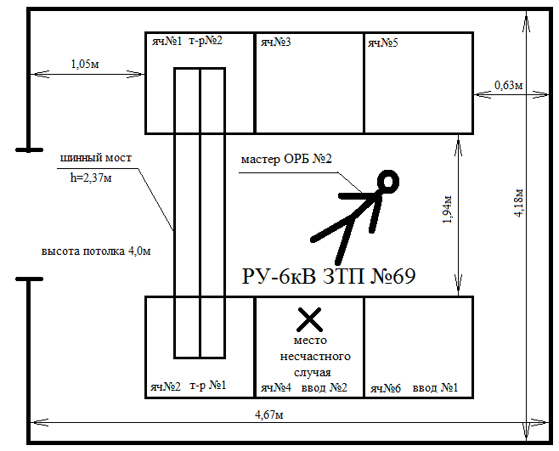
Схема места происшествия

В 9:00 бригада прибыла к ЗТП-69, и диспетчер выдал разрешение
на подготовку рабочего места. Мастер ОРБ № 2 в рамках проведения технических мероприятий, предусмотренных нарядом-допуском, произвёл отключение
в РУ 0,4 кВ ЗТП-69 рубильников № 4, 5, 7, 13, 14 в РУ 6 кВ ЗТП-69 выключателя нагрузки ВН 6 кВ ввода ВЛ № 4 ЦРП, проверил отсутствие напряжения, установил переносные заземления на месте производства работ и получил разрешение на допуск бригады на ЗТП-69 для проведения технического обслуживания.
В 9:40 мастер ОРБ № 2 получил разрешение допустить бригаду
от диспетчера, после чего провёл целевой инструктаж с указанием наличия напряжения на кабеле и шинных перемычках от места присоединения кабеля
до выключателя нагрузки со стороны ввода № 1 камеры № 6 и со стороны ввода № 2 камеры № 4 ВЛ 6 кВ № 4 ЦРП и в 9:50 допустил бригаду к производству работ по техническому обслуживанию ЗТП-69, что подтверждается записями
в оперативном журнале.
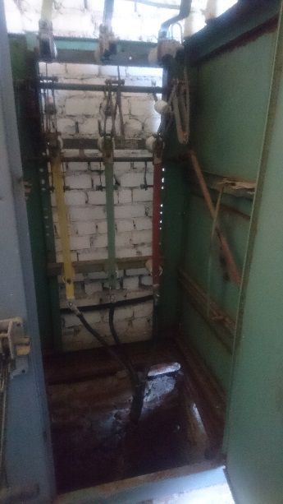
Во время выполнения работ около 14:20 производитель работ, член бригады
и водитель машины ОРБ № 2 услышали характерный звук возникновения электрической дуги, после чего, забежав
в РУ 6 кВ, обнаружили лежащего на полу мастера ОРБ № 2 в бессознательном состоянии.
Водитель машины ОРБ № 2 приступил
к выполнению комплекса мероприятий
по оказанию первой помощи пострадавшему, а производитель работ и член бригады вызывали медицинскую помощь.
Прибывшие работники скорой медицинской помощи приступили
к оказанию комплекса реанимационных мероприятий, в ходе которых наступила смерть мастера ОРБ № 2.
Согласно заключению судебно-химического исследования в крови погибшего обнаружен этиловый спирт в количестве 1,3%.
В ходе расследования данного несчастного случая установлено, что
во время осмотра электроустановки мастер ОРБ № 2 самостоятельно принял решение провести очистку элементов электрооборудования, расположенных внутри корпуса камеры выключателя нагрузки № 4 – ввод № 2 КСО-366, пластиковой щёткой. При этом, находясь на пороге камеры и удерживаясь левой рукой за заземлённый корпус КСО, мастер ОРБ № 2 допустил приближение щётки на недопустимое расстояние к токоведущим частям, находящимся под напряжением, в результате чего попал под воздействие электрического тока.
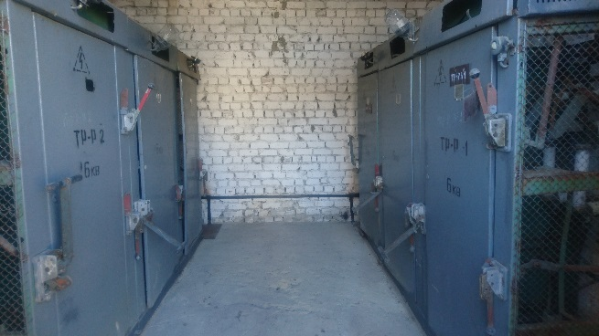
Причины несчастного случая:
Нарушение ст. 21, 214 Трудового Кодекса Российской Федерации (далее – Кодекс), п. 4.2 Правил по охране труда при эксплуатации электроустановок, утверждённых приказом Минтруда России от 24.07.2013 № 328н (далее – ПОТЭЭ), а именно самовольное выполнение работ в электроустановках, находящихся под напряжением.
Нарушение ст. 21, 214 Кодекса, п. 3.3 ПОТЭЭ, а именно приближение
к токоведущим частям электроустановки, находящейся под напряжением,
на недопустимое расстояние.
Неприменение необходимых средств индивидуальной защиты
при фактическом обеспечении со стороны работодателя (нарушение ст. 21, 214 Кодекса).
Нахождение пострадавшего в состоянии алкогольного опьянения.
Мероприятия по устранению причин несчастного случая
В подразделениях АО «ТСК» рассмотрены обстоятельства и причины возникновения несчастного случая, особое внимание обращено на усиление контроля за соблюдением дисциплины труда.
Проведена внеплановая проверка знаний требований охраны труда
у должностных лиц, организующих выполнение работ в действующих электроустановках.
Проведено внеплановое обучение персонала оперативно-диспетчерских служб ведению оперативной документации, оперативных переговоров.
Пересмотрена система управления охраной труда с учётом выводов комиссии по расследованию несчастного случая в части идентификации опасности, определения уровня и оценка допустимости риска по фактору – нарушение дисциплины труда.
Проведена внеплановая специальная оценка условий труда рабочего места мастера ОРБ № 2 цеха электроснабжения.
Пересмотрены локальные правовые акты (СУОТ) и доведены до сведения работников под роспись.
Главному инженеру филиала АО «ТСК» проведена внеочередная аттестация в центральной аттестационной комиссии Ростехнадзора.
3.3 Несчастный случай со смертельным исходом, произошедший
в ООО «Энерго Система».
Дата происшествия: 17.05.2019
Место несчастного случая: КТП-10/0,4 кВ № 154, отсек РУ-10 кВ
Схема места происшествия
Описание несчастного случая: В городских электросетях произошли аварийные отключения ВКЛ-10 кВ. В ходе аварийно-восстановительных работ было выявлено одно из мест повреждения: КТП № 154,
в которой сгорели предохранители ПК-10 кВ,
выявлена течь крыши и повреждение проходного изолятора 10 кВ.
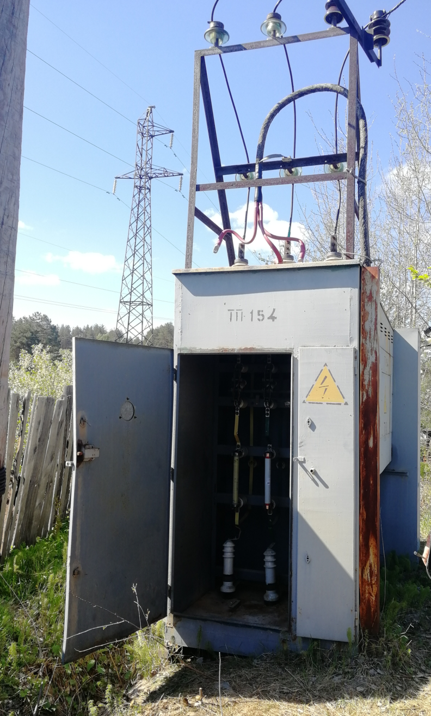
Для устранения повреждения
в КТП № 154 по наряду-допуску была направлена оперативно-выездная бригада (далее – ОВБ)
в составе 4 человек. По приезде ОВБ на место работы, водитель электролаборатории, прибывший
на место ранее, самовольно, не имея допуска для производства работ
в КТП № 154, решил показать электромонтёру ремонтной бригады предполагаемое место повреждения и, полагая, что напряжение на КТП № 154 отсутствует, встал в дверном проёме отсека РУ-10 кВ, держась правой рукой за корпус КТП № 154, левую руку протянул внутрь отсека РУ-10 кВ, при этом приблизился
к токоведущей шине 10 кВ на недопустимое расстояние, после чего последовала вспышка и хлопок, и водитель электролаборатории осел в дверном проёме. Пострадавший сначала был в сознании, но через несколько минут потерял его. Прибывшие врачи скорой помощи после реанимационных действий на месте происшествия констатировали смерть водителя электролаборатории.
Причины несчастного случая:
Нарушение ст. 21, 214 Трудового Кодекса Российской Федерации (далее – Кодекс), п. 4.2 Правил по охране труда при эксплуатации электроустановок, утверждённых приказом Минтруда России от 24.07.2013 № 328н (далее – ПОТЭЭ) [не допускается самовольное проведение работ в действующих электроустановках, а также расширение рабочих мест и объёма задания, определённых нарядом...].
Нарушение ст. 21, 214 Кодекса, п. 3.3 ПОТЭЭ [при оперативном обслуживании, осмотрах электроустановок, а также выполнении работ
в электроустановках не допускается приближение людей… к находящимся под напряжением не ограждённым токоведущим частям на расстояния менее указанных в таблице № 1 (менее 0,6 м)].
Нарушение ст. 21, 214 Кодекса, п. 4.10 ПОТЭЭ [работникам следует помнить, что после исчезновения напряжения на электроустановке оно может быть подано вновь без предупреждения].
Мероприятия по устранению причин несчастного случая
Проведён внеплановый инструктаж по обстоятельствам и причинам несчастного случая, мерам безопасности при проведении ремонтных и аварийных работ в электроустановках всему электротехническому персоналу.
Главный инженер и заместитель генерального директора направлены на прохождение повышения квалификации в ФБУ «Учебно-методический кабинет» Ростехнадзора.
Административно-технический персонал направлен на внеочередную проверку знаний правил работы в электроустановках в органах государственного энергетического надзора.
Оперативный, оперативно-ремонтный и ремонтный персонал направлен на повышение квалификации. Проведена внеочередная проверка знаний правил работы в электроустановках.
Проведена внеочередная специальная оценка рабочего места – «водитель электролаборатории».
4. Меры по предотвращению несчастных случаев при эксплуатации энергоустановок

Исходя из анализа обстоятельств и причин смертельных несчастных случаев на энергоустановках, Ростехнадзор рекомендует руководителям организаций:
1. Проводить ознакомление работников с материалами настоящего анализа при проведении занятий и инструктажей по охране труда.
2. Повысить уровень организации производства работ на электрических установках. Исключить допуск персонала к работе без обязательной проверки выполнения организационных и технических мероприятий при подготовке рабочих мест.
3. Обеспечить проверку знаний персоналом нормативных правовых актов
по охране труда при эксплуатации электроустановок. Персонал, не прошедший проверку знаний, к работам в электроустановках не допускать.
4. Обеспечить установленный порядок содержания, применения
и испытания средств защиты.
5. Усилить контроль за выполнением мероприятий, обеспечивающих безопасность работ.
6. Проводить разъяснительную работу с персоналом о недопустимости самовольных действий, повышать производственную дисциплину труда. Особое внимание обратить на организацию производства работ в начале рабочего дня
и после перерыва на обед.
7. Повысить уровень организации работ по обслуживанию, замене
и ремонту энергооборудования. Усилить контроль за соблюдением порядка включения и выключения энергооборудования и его осмотров.
8. Не допускать персонал к проведению работ в особо опасных помещениях
и помещениях с повышенной опасностью без электрозащитных средств.
9. Не допускать проведение работ вне помещений при осуществлении технического обслуживания во время интенсивных осадков и при плохой видимости.
10. Обратить внимание на необходимость неукоснительного соблюдения требований производственных инструкций, инструкций по охране труда при выполнении работ, указаний, полученных при целевом инструктаже».
11. В организациях должны регулярно проводиться дни охраны труда,
на которых необходимо не только изучать требования правил, но и разъяснять,
чем данные требования обусловлены.

